PRESSEMITTEILUNG

04. August 2017

Straubinger Gäubodenvolksfest, 11. bis 21.08.2017:

Wie sich Straubing im August in

Bayerns „Dirndl- und Lederhosen-Hauptstadt“ verwandelt

„Goaßlschnalzer“ und Goldstickerinnen, historisches Handwerk, handgemachte Volksmusik, farbenfrohe Trachten und Tänze, wie sie einst die Vorfahren pflegten: Das Gäubodenvolksfest im niederbayerischen Straubing gilt heute als beliebter Treffpunkt für Trachten- und Brauchtumsbegeisterte im Freistaat und weit darüber hinaus. Auch in diesem Jahr wollen die Organisatoren den traditionsbewussten Gästen vom 11. bis 21.8. Besonderes bieten.

Straubing – Tracht liegt hier schon immer im Trend, in den vergangenen Jahren aber noch ein wenig mehr: Bayerns zweitgrößtes Volksfest ist traditionell nicht nur Anziehungspunkt für rund 1,4 Millionen Besucher jährlich, sondern zunehmend auch Treffpunkt für Trachten- und Brauchtums-Liebhaber aus dem gesamten Freistaat und weit darüber hinaus. Was die Veranstaltung so besonders macht und von anderen Festen abhebt — und sie dadurch gerade auch bei den Anhängern von Dirndl und Lederhose so beliebt werden lässt: Das Gäubodenfest hat sich in seiner 205-jährigen Geschichte bis heute den Urcharakter als gemütliches und zünftiges Traditionsfest und als Treffpunkt der Niederbayern seine ursprünglichen Wurzeln erhalten. Das ist einer der Gründe, warum die Einheimischen ihr Volksfest bis heute als „ein Trumm vom Paradies“, ein „Stück vom Paradies“, bezeichnen.

Trachtenauszug mit mehr als 3.300 Teilnehmern

Besonders beliebt bei den Besuchern des Gäubodenvolksfests, das 1812 erstmals als „Landwirtschaftliches Fest“ im Unterdonaukreis stattfand, ist traditionell der große Trachtenauszug am Eröffnungstag (11.8., ab 17.30 Uhr). Mehr als 3.300 Teilnehmer in 80 Trachten-, Tanz- und Musikgruppen, Festwägen, Pferdegespanne, Ochsen und Oldtimer werden von den Gästen bejubelt. Ein Höhepunkt ist auch

das Blasmusikkonzert der sieben Festkapellen am ersten Volksfestsonntag (13.8.,10.30 Uhr).

Live-Vorführungen zahlreicher Trachtengruppen

Ein besonderes Schmankerl bietet der Historische Bereich des Gäubodenvolksfests mit seinem Tag- und Abendprogramm. Tagsüber führen Trachtengruppen aus den unterschiedlichsten Trachtengauen jeweils um 11, 14 und 16 Uhr traditionelle Volkstänze, Plattler oder Goaßlschnalzer vor. Die Organisatoren des Gäubodenfests setzen auf eine enge Partnerschaft mit dem Bayerischen Trachtenverband. Abends gibt es dort unter anderem handgemachte bayerische Volksmusik.

Insgesamt bietet das Straubinger Gäubodenvolksfest knapp 27.000 Komfort-Sitzplätze in sieben Zelten sowie einen Vergnügungspark mit rund 30 Fahrgeschäften von gemütlich-nostalgisch im Historischen Bereich bis hin zu atemberaubend-spektakulär. Eine Straubinger „Spezialität“, die auch Trachten-Fans zu schätzen wissen: 40 Prozent der Sitzplätze bleiben stets für „Spontan-Besucher“ frei, können nicht im Vorfeld reserviert werden.

Ostbayernschau: Tradition und Brauchtum im Fokus

In direkter Nachbarschaft zum Gäubodenvolksfest sind bei der „niederbayerischen Weltausstellung“ — der Ostbayernschau — bei freiem Eintritt Tracht und Brauchtum auch in diesem Jahr einer der großen Schwerpunkte: Besucher können längst vergessene Handwerke von der Schnupftabak-Herstellung bis zur Goldstickerei neu entdecken. Auch für die Ostbayernschau wird wieder großer Besucherzuspruch erwartet. Zwischen 12. und 20.8. werden auf dem 60.000 Quadratmeter großen Ausstellungsgelände über 400.000 Besucher eintreffen. Damit zählt die Ostbayernschau zu den besucherstärksten Verbraucherausstellungen in Deutschland.

Mehr Informationen auch zum Rahmenprogramm während des Gäubodenvolksfests und der Ostbayernschau 2017 gibt es Internet unter www.gäubodenvolksfest.de und www.ostbayernschau.de.

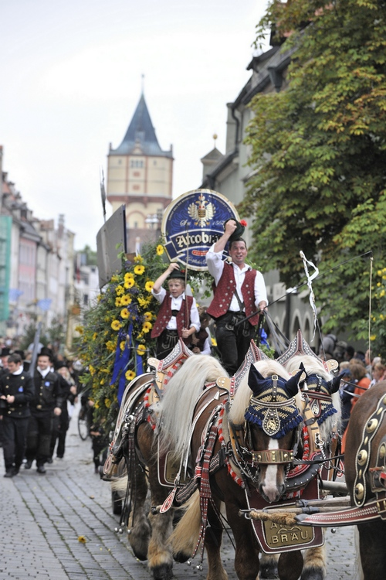

Der große Trachtenauszug mit mehr als 3.300 Teilnehmern in 80 Trachten-, Tanz- und Musikgruppen, Festwägen, Pferdegespannen, Ochsen und Oldtimern am Eröffnungstag (11.8., ab 17.30 Uhr) ist auch in diesem Jahr einer der Höhepunkt.
Foto: Fotowerbung Bernhard

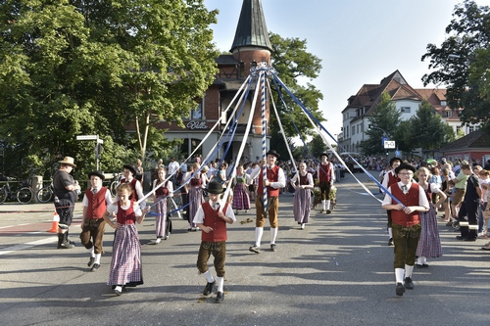

Nicht nur zur Eröffnung, sondern jeden Tag führen Gruppen aus den unterschiedlichsten Trachtengauen beim Gäubodenvolksfest traditionelle Volkstänze, Plattler oder Goaßlschnalzer vor.
Foto: Fotowerbung Bernhard

Alte Handwerke neu erleben: Bei der Ostbayernschau können Besucher zum Beispiel Klöpplerinnen und Goldstickerinnen über die Schulter schauen.
Foto: Fotowerbung Bernhard

Hinweis für die Redaktion:
Weitere Pressetexte und attraktive Fotos in Druckqualität finden Sie im Internet unter www.ausstellungs-gmbh.de
im Bereich Info&Service.

